|  |
| --- |
| **UC0001 - Relatórios** |

|  |
| --- |
| **Sistema**: Reserva de Laboratório |

|  |  |  |  |
| --- | --- | --- | --- |
| **Histórico de Versões e Revisões** | | | |
| Data | Versão | Comentário | Autor |
| 21/10/2020 | 1.0 | Elaboração do Documento de Caso de Uso. | Equipe |

|  |
| --- |
| **Índice** |

1.Objetivo

2.Diagrama

3.Atores

4.Pré-Condições

5.Pós-Condições

6.Fluxo Principal (FP)

7.Fluxo Alternativo (FA)

8.Fluxo de Exceção (FE)

9. Requisitos Relacionados

1. **Objetivo**

Esse documento tem como finalidade mostrar como visualizar os relatórios dos pacientes.

1. **Diagrama**

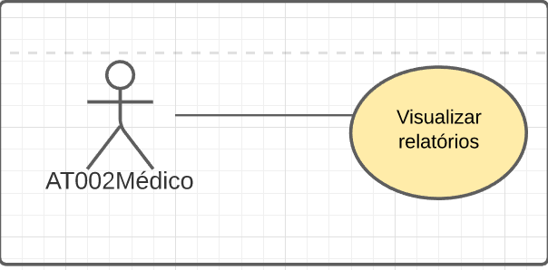

1. **Atores**

|  |  |  |
| --- | --- | --- |
| **ID** | **ator** | **Descrição** |
| AT001 | Médico | O ator deve visualizar os relatórios. |

1. **Pré-Condições**

O Módulo de relatórios deve está ativo para o médico visualizar.

1. **Pós-Condições**

O médico deve ter visualizado os relatórios dos pacientes.

1. **Fluxo Principal (FP)**
2. O ator seleciona o módulo relatórios.**(ET002)**
3. O sistema exibe o formulário. / **(RN002)**
4. O ator preenche o formulário e seleciona a opção “Visualizar”.
5. O sistema deve exibir as informações dos “Pacientes”. **(RF002)**
6. O ator analisa os “Dados do Paciente”.
7. O sistema exibi o botão de navegação para retornar para o “Menu principal”. **RM005**. / **(FA001)** / **(FA002)**.
8. **Fluxo Alternativo (FA)**

**(FA001) – Configurar relatórios**

1. O ator seleciona a opção configurar relatórios.**(RI015)**
2. O sistema exibe formulário.**( desenvolver tela para Fábrica)**
3. O ator pressiona o botão “Alterar configuração”.**RM007**.
4. **Fluxo de Exceção (FE)**

Não se aplica.

1. **Requisitos Relacionados**

RF002, RN002, RM007